Школьный этап олимпиады по технологии

«Техника и техническое творчество»

5 – 6 класс

Задание 1.

Из перечня слов выберите слово-исключение и обос­нуйте свой выбор.

***заготовка, деталь, изделие, циркуль.***

Задание 2.

**Расшифруйте анаграмму.**

***Лптоинк, тслоря, рдвесениа, иполаметирлаы, азоготква, урабонк, омолотк, иленкйа.***

Задание 3.

Как называются пиломатериалы толщиной до 100 мм и шириной не более двой­ной толщины. Применяются для изготовления оконных пере­плетов, в качестве заготовок для работы в мастерских и др.

**а) Бревно**

**б) Брус**

**в) Брусок**

**г) Доска**

Задание 4.

Реши ребусы.

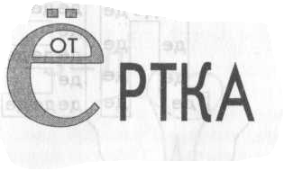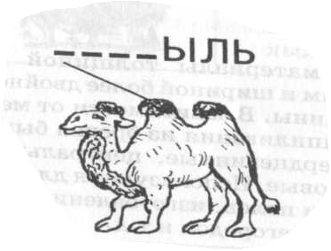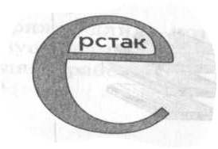

Задание 5.

Как называются лесоматериалы дли­ной 2 ... 4 м для стро­ганого шпона, лыж, карандашей.

**а) Бревно**

**б) Кряж**

**в) Чурак**

**г) Хлыст**

Задание 6.

Какова по твердости древесина хвойных пород?

*а) Мягкая*

*б) Твердая*

*в) Твердая и мягкая*

Задание 7.

Как называется природный рису­нок на обработанной поверхно­сти древесины?

*а) Сердцевинные лучи*

*б) Рисунок*

*в) Текстура*

Задание 8.

В каких единицах из­мерения проставляют размеры на чертежах?

***а) В сантиметрах***

***б) В миллиметрах***

***в) В метрах***

Задание 9.

Какие из указанных соединений неразъемные?

*а) Соединения гвоздя­ми*

*б) Соединения гвоздя­ми и на клею*

*в) Соединения шурупа­ми и гвоздями*

Задание 10.

Какого материала расходуется больше на изготовление деталей в слесарной мастерской?

*а) Металла*

*б) Древесины*

*в) Пластмассы*

Задание 11.

Что происходит на поверхности черного металла под действием влажного воздуха?

**а) Скопление воды**

**б) Коррозия (ржавле­ние)**

**в) Конденсация пара**

Задание 12.

Какого цвета алюминий?

**а) Оранжевого**

**б) Черного**

**в) Серебристо-белого**

Задание 13.

Почему ручные ножницы по металлу имеют длинные ручки?

*а) Для прочного крепления в тисках*

*б) Для удобства захвата руками*

*в) Для уменьшения усилий при резании*

Задание 14.

Чем убирают стружку, образо­вавшуюся при сверлении отвер­стий?

*а) Руками*

*б) Специальной щеткой*

*в) Сдувают ртом*

Задание 15.

Из каких частей состоит напиль­ник?

*а) Рабочей части, хво­стовика, ручки*

*б) Рабочей части, руч­ки*

*в) Хвостовика, ручки*

Задание 16.

|  |
| --- |
| В выполнении творческого проекта отсутствует этап |
| ***а)подготовительный*** |
| ***б)технологический*** |
| ***в)заключительный*** |
| ***г)финишный*** |

Задание 17.

|  |
| --- |
| Какой материал лучше проводит электричество? |
| ***а)древесина*** |
| ***б)вода*** |
| ***в)металл*** |

Задание 18.

Ножовочное полотно относится к:

**а) лобзику.**

**б) слесарной ножовке.**

**в) ножовке по дереву.**

**г) механической пиле.**

Задание 19.

При зачистке изделия из древесины напильником движения назад делают:

**а) без нажима;**

**б) с нажимом**

**в) не меняя силы нажима.**

Задание 20.

Каково направление пропила при поперечном пилении?

**а) поперёк волокон;**

**б) вдоль волокон;**

**в) направлено под углом к волокнам.**